МИНИСТЕРСТВО ОБРАЗОВАНИЯ И НАУКИ РОССИЙСКОЙ ФЕДЕРАЦИИ

ФЕДЕРАЛЬНОЕ ГОСУДАРСТВЕННОЕ АВТОНОМНОЕ ОБРАЗОВАТЕЛЬНОЕ

УЧРЕЖДЕНИЕ ВЫСШЕГО ОБРАЗОВАНИЯ

«СЕВЕРО-КАВКАЗСКИЙ ФЕДЕРАЛЬНЫЙ УНИВЕРСИТЕТ»

Институт цифрового развития

Кафедра прикладной информатики

Дисциплина «Программная инженерия»

Отчет к лабораторной работе № 11 – 12

«Техническое задание для индивидуального проекта АИС»

Выполнил:

Скаковский Матвей Алексеевич, 3 курс, группа ПИН-б-о-21-1

Принял:

Щеголев Алексей Алексеевич, ст. преподаватель

Ставрополь, 2024 г.

Цель: изучить информацию о техническом задании и научиться составлять его при помощи специальных программ.

**Задание 1.**

**Изучите значение термина «Техническое задание» с помощью сети Интернет. Дайте определение.**

Техническое задание (ТЗ) – это документ, в котором подробно описаны требования к проекту или системе, а также порядок их реализации. ТЗ служит основным руководством для исполнителей проекта, определяя цели, задачи и параметры конечного продукта или системы. Оно помогает избежать спорных ситуаций, так как фиксирует все требования и ожидания заказчика.

**Задание 2.**

**Определите документы, регламентирующие составление технического задания на территории РФ.**

Документы, регламентирующие составление технического задания на территории РФ, включают в себя различные стандарты и нормативные акты, которые определяют требования к составу, содержанию и оформлению технических заданий. Вот основные из них:

* ГОСТ 34.602-89 «Техническое задание на создание автоматизированной системы»: этот стандарт устанавливает требования к составу и содержанию технических заданий для автоматизированных систем. В нём приводятся общие положения, структура и основные разделы ТЗ, требования к его содержанию и оформлению.
* ГОСТ 19.201-78 «Техническое задание»: этот стандарт устанавливает общие требования к техническому заданию на создание программного обеспечения. Он описывает, какие разделы должны быть включены в ТЗ, а также требования к их содержанию.
* ГОСТ Р 50779.10-2000 «Техническое задание на создание информационных систем. Общие требования»: этот стандарт устанавливает общие требования к техническому заданию на создание информационных систем, включая содержание и оформление документа.
* ГОСТ 34.601-90 «Автоматизированные системы. Стадии создания»: в этом стандарте описаны стадии создания автоматизированных систем и требования к документам, создаваемым на каждой стадии, включая техническое задание.
* ГОСТ Р ИСО/МЭК 12207-2010 «Информационные технологии. Процессы жизненного цикла программных средств»: этот стандарт охватывает процессы жизненного цикла программных средств и включает требования к составлению технических заданий на всех этапах разработки ПО.

Эти документы обеспечивают комплексное регулирование процесса разработки технических заданий, помогая структурировать требования и упрощая взаимодействие между заказчиками и разработчиками.

**Задание 3.**

**Определите преимущества и недостатки составления технического задания.**

Преимущества:

* четкость и ясность требований;
* управление ожиданиями;
* контроль за ходом выполнения работ;
* оптимизация ресурсов;
* документирование.

Недостатки:

* временные затраты на составление;
* ограниченность в изменениях;
* риск неполноты или неточности;
* перегрузка документацией (слишком детализированное ТЗ);
* конфликты из-за разногласий (различное понимание ТЗ).

**Задание 4.**

**Скачайте с сайта программу «Мастер Технического Задания», изучите с помощью поиска в сети Интернет документацию по техническому заданию (ГОСТ 19, ГОСТ 34) (или любую другую знакомую вам программу для составления технического задания).**

На рисунке 1 продемонстрирована программа, с помощью которой было выполнено составление технического задания для индивидуального проекта.

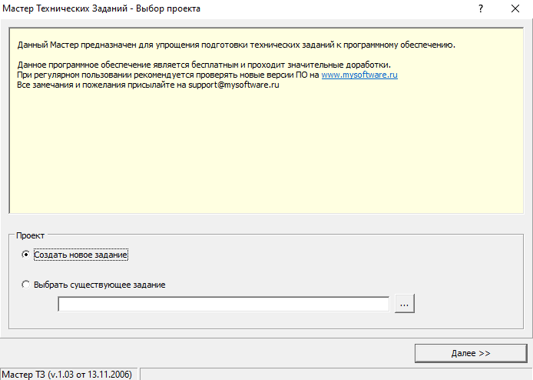

Рисунок 1 – Мастер Технических Заданий

**Задание 5.**

**С помощью программы «Мастер Технического Заданий» создайте документ Техническое задание для индивидуального проекта АИС.**

Техническое задание создано. Располагается в отдельном файле ТЗ.doc.

Вывод: при выполнении лабораторной работы были получены знания о понятии «техническое задание», а также изучены стандарты, в частности ГОСТ 19 и ГОСТ 34. Полученные знания были применены на практике при разработке технического задания при помощи программы «Мастер Технических Заданий».